中文系雷雨话剧社活动
雷雨话剧社属于中文系文学性社团之一，是唯一一个省批社团。建社13年来，在校团委和团组织的带领下，本社团以丰富学生课余生活，繁荣校园文化为目的；以“剧社是我家，我爱我的家”为宗旨；以提高学生学习文学的热情和培养对文学的兴趣为己任。开展年度专场等各项活动，力主为广大学生打造 交流平台，实现学生做演员的梦想。雷雨话剧社演出的众多作品，皆收到了全校师生的一致好评，《琥珀》、《奋斗》、《梦里花落知多少》、《紫藤萝花开的日子》等。
一、2012年10月，在报告厅，《梦里花落知多少》
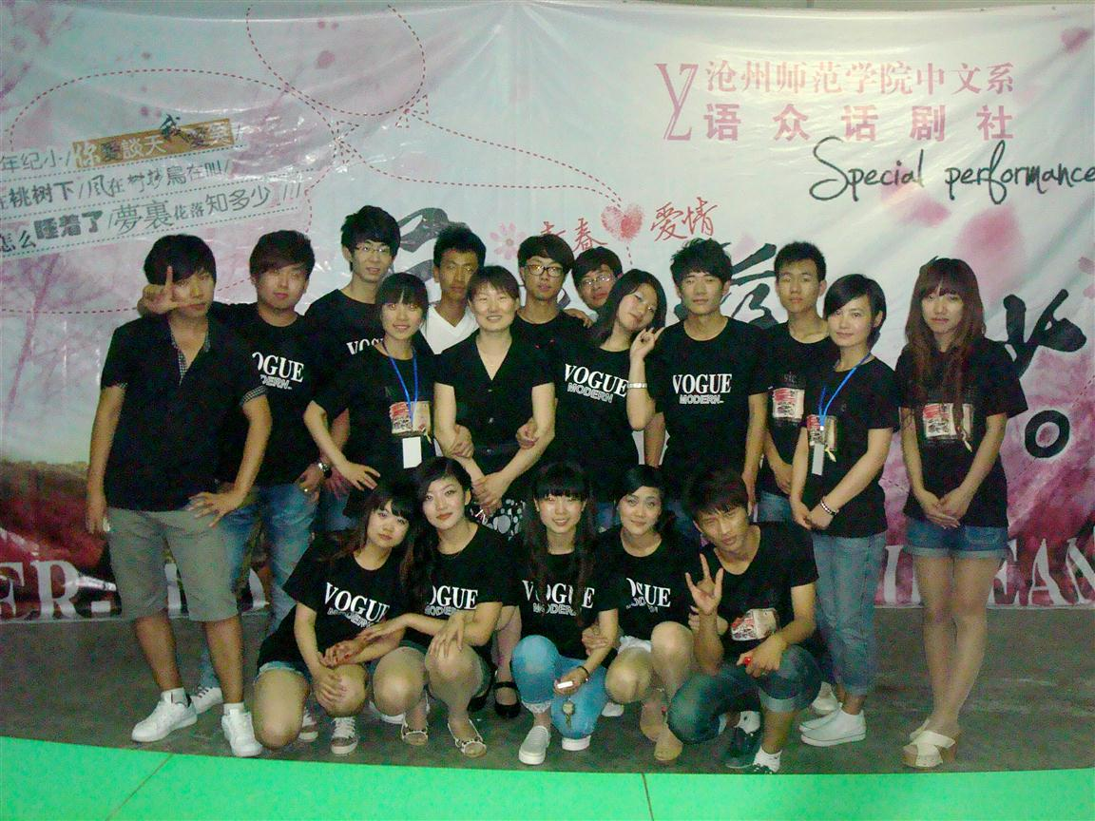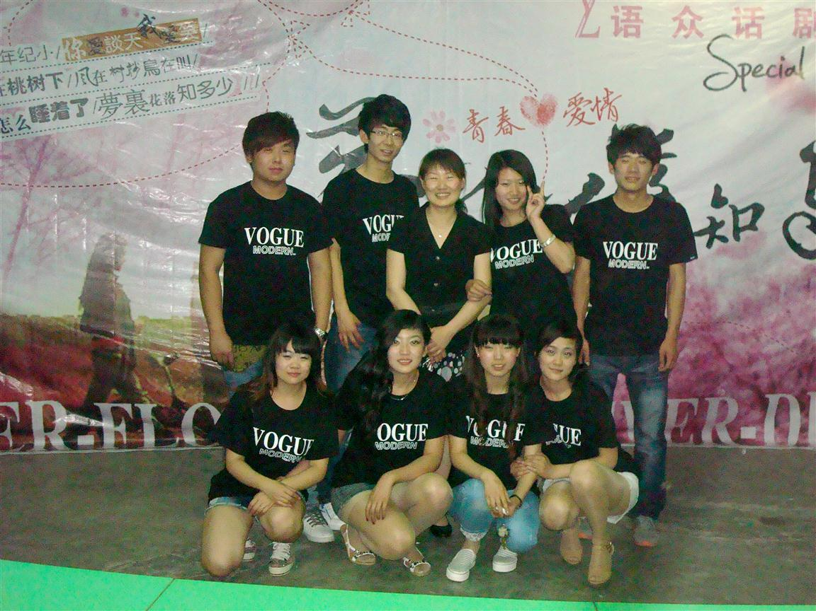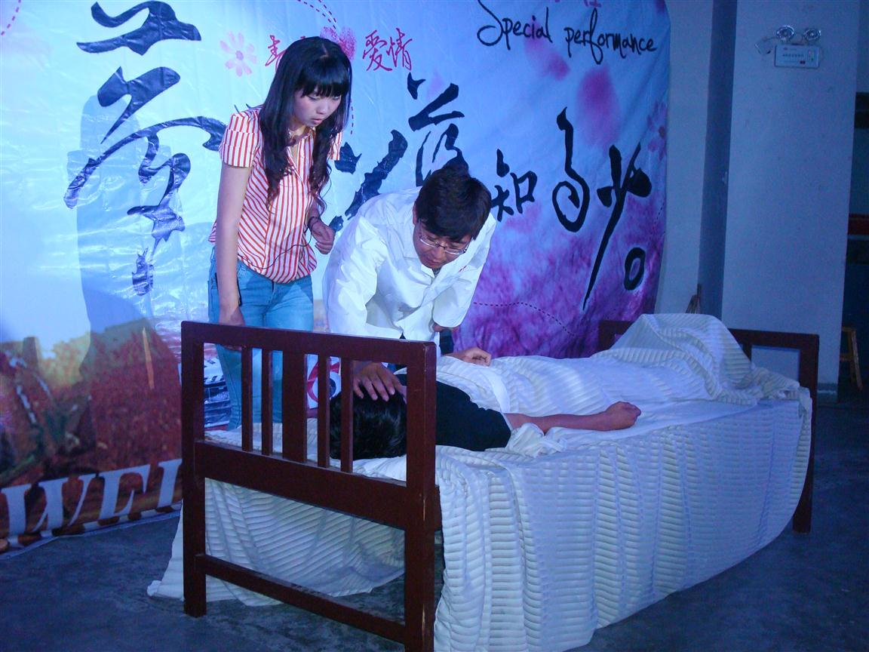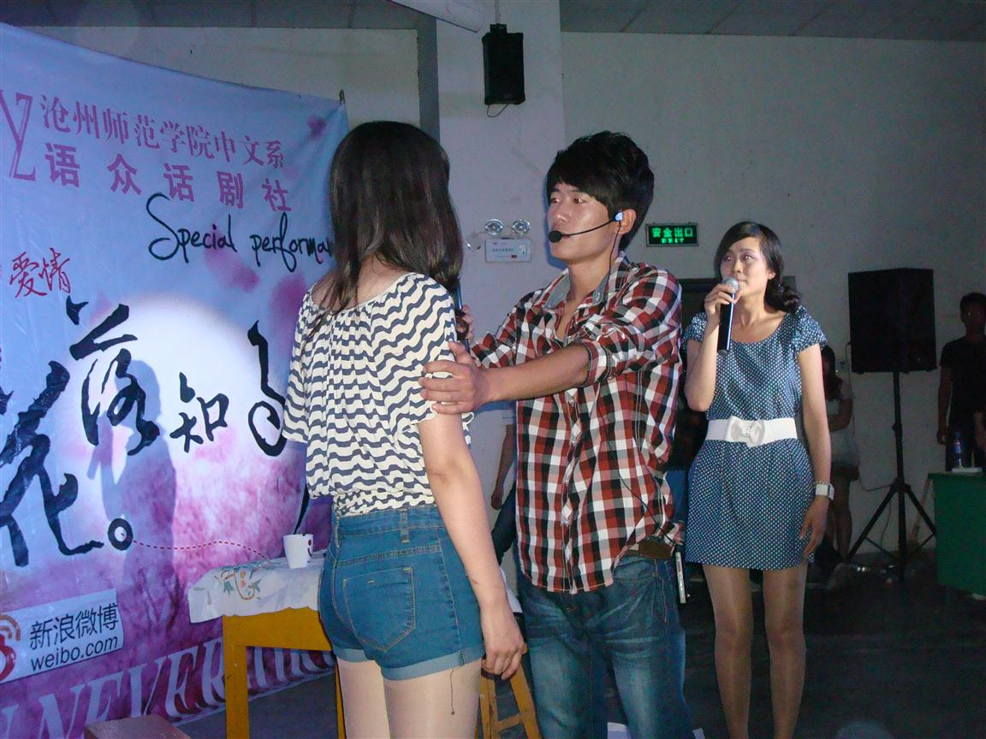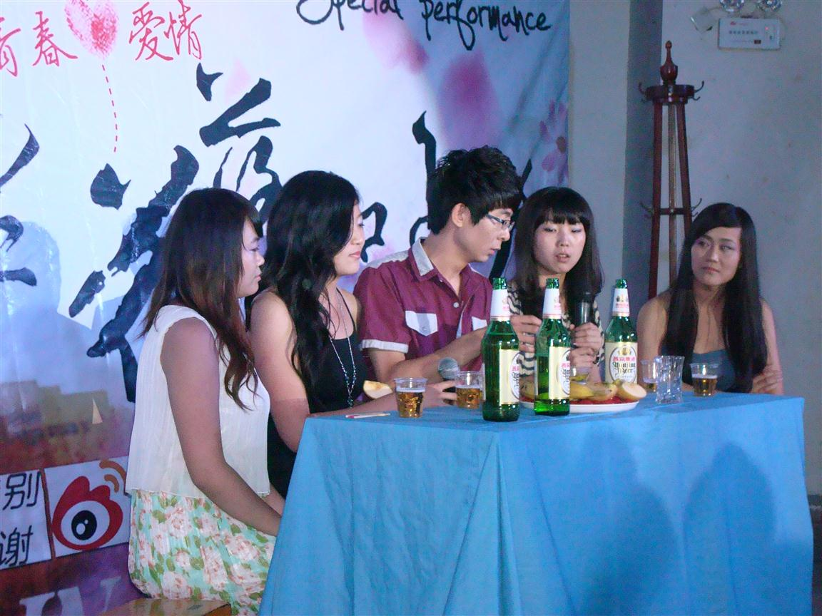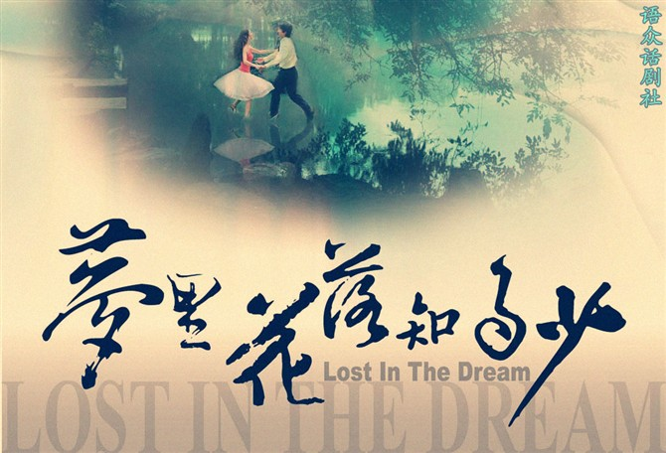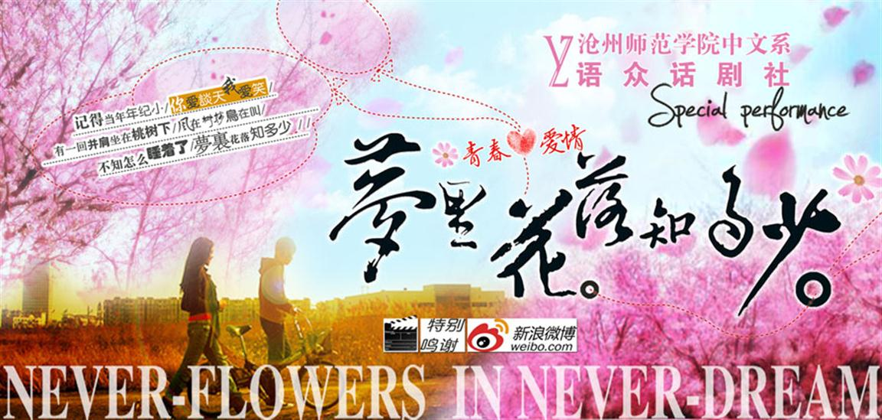

二、2013年7月8日，在文一阶梯，《紫藤萝花开的日子》

